中心对称同步练习
一、选择题
1．下面图形中既是轴对称图形又是中心对称图形的是（ ）
A．直角 B．等边三角形 C．直角梯形 D．两条相交直线
2．下列命题中真命题是（ ）
A．两个等腰三角形一定全等
B．正多边形的每一个内角的度数随边数增多而减少
C．菱形既是中心对称图形，又是轴对称图形
D．两直线平行，同旁内角相等
3．将矩形ABCD沿AE折叠，得到如图的所示的图形，已知∠CED′=60°，则∠AED的大小是（ ）
A．60° B．50° C．75° D．55°
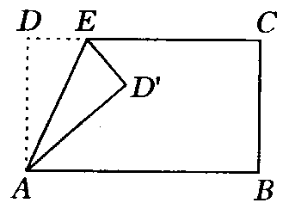
二、填空题
1．关于中心对称的两个图形，对称点所连线段都经过__________，而且被对称中心所________．
2．关于中心对称的两个图形是_________图形．
3．线段既是轴对称图形又是中心对称图形，它的对称轴是_________，它的对称中心是__________．
三、综合提高题
1．分别画出与已知四边形ABCD成中心对称的四边形，使它们满足以下条件：（1）以顶点A为对称中心，（2）以BC边的中点K为对称中心．
2．如图，已知一个圆和点O，画一个圆，使它与已知圆关于点O成中心对称．
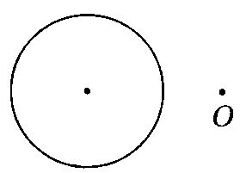
3．如图，A、B、C是新建的三个居民小区，我们已经在到三个小区距离相等的地方修建了一所学校M，现计划修建居民小区D，其要求：（1）到学校的距离与其它小区到学校的距离相等；（2）控制人口密度，有利于生态环境建设，试写居民小区D的位置．
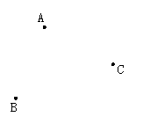
答案:
一、1．D 2．C 3．A
二、1．对称中心 平分 2．全等 3．线段中垂线，线段中点．
三、1．略 2．作出已知圆圆心关于O点的对称点O′，以O′为圆心，已知圆的半径为半径作圆．
3．连结AB、AC，分别作AB、AC的中垂线PQ、GH相交于M，学校M所在位置，就是△ABC外接圆的圆心，小区D是在劣弧BC的中点即满足题意．

